Лечение в Киргизии должно быть платным
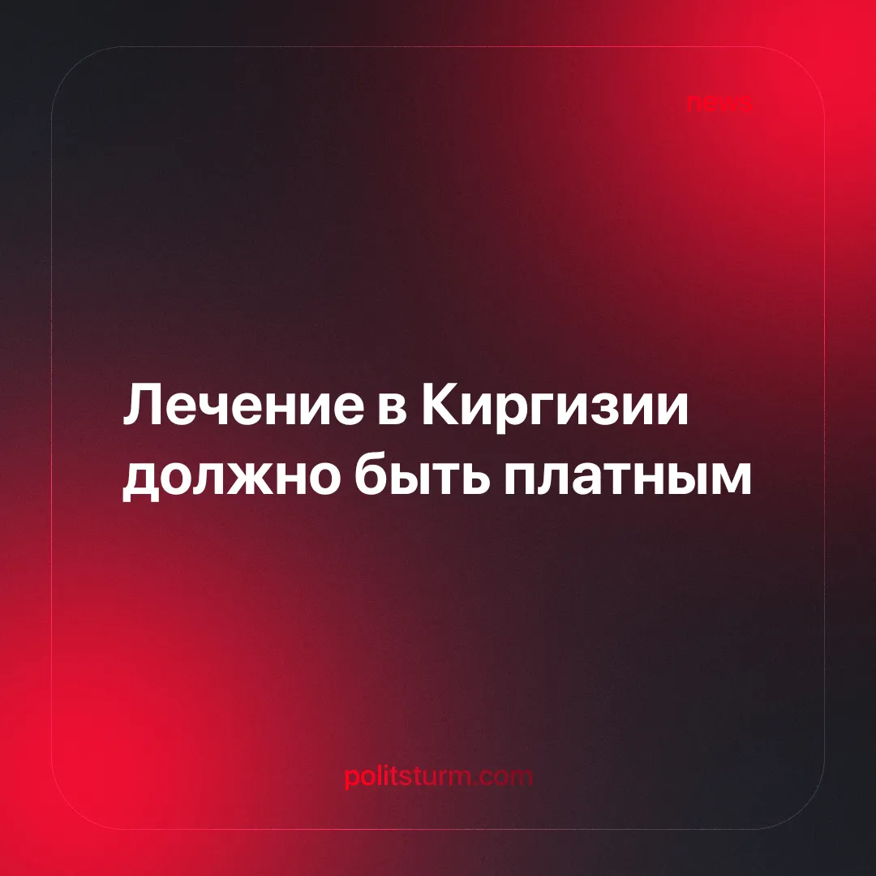

Оригинальная статья
2025-03-14
2 мин. на чтение

Лечение в государственных больницах Киргизии должно быть платным, чтобы они могли зарабатывать, заявил министр здравоохранения Эркин Чечейбаев [1].
"Больничные услуги вообще-то стоят дорого. Они должны быть дорогими, и получать их надо в экстренных случаях. Это мое личное мнение, которое мы обсудим с экспертами", — сказал Чечейбаев.
По словам Чечейбаева, для решения проблемы нехватки медперсонала нужно повышать зарплаты. Он отметил, что, с одной стороны, надо увеличить бюджетное финансирование, а с другой, исходя из мирового опыта, изменить "юридическую форму больниц" и "дать им возможность легально получать прибыль… зарабатывать" на медицинских услугах.
"Зарплаты однозначно нужно поднимать. Все это понимают, но нужно не только ждать Минфин, нужно дать возможность больницам зарабатывать, чтобы это было легально. Подумайте, в вузах обучение, в основном, контрактное, 10-15% учатся на бюджете, остальные платят. Сейчас простого певца позвать на свадьбу стоит 8 тысяч сомов. А почему мы требуем от врачей, которые в месяц получают 30 тысяч, бесплатных лекарств, питания и повышенного внимания? Пациенты очень недовольны. Мы привыкли, что система здравоохранения и врачи нам должны. Это неправильно, нам нужно перестать так относиться к медикам", — сказал министр. [2]
Ему вторит начальник управления контроля решений президента и кабмина Азамат Осмонов.
«Проведенный анализ выявил критическую ситуацию: более 5 тысяч медицинских работников не хватает в стране, при этом число врачей старше 50 лет, многие из которых пенсионного возраста, составляет более 3,2 тысячи. Ежегодно вузы выпускают около 2 тысяч врачей, но лишь четверть из них идет работать в государственные клиники, что усугубляет дефицит», — отметил он [4].
В Кыргызстане с начала 2025 года зарегистрировано 229 новых случаев кори, в том числе 144 — в Бишкеке. Основная причина роста заболеваемости — низкий охват вакцинацией, который в столице составляет всего 69 процентов при необходимом показателе до 95 процентов [3]. Очевидно, что эта проблема связана с нехваткой медперсонала и недостаточностью финансирования, которые прямо указывает на политику, которую ведет правительство в отношение здравоохранения в целом.
В капитализме медицина неизбежно превращается в услугу, приносящую доход частным собственникам. Это приводит к тому, что качественная медицинская помощь становится доступной только для тех, кто способен за неё заплатить. Это значит, что теперь рабочие, чтобы получить высокотехнологичную медицинскую услугу, должны будут отдать большую часть своего скромного заработка. Однако это не означает, что медицинские работники окажутся в привилегированном положении по сравнению с остальными. Как мы знаем, богатство и роскошная жизнь “успешных и целеустремленных” обеспечены неоплаченным трудом наемных работников.
Пример Киргизии показывает, как под предлогом заботы о здравоохранении и врачах, пытаются заставить рядовых граждан платить коммерсантам от медицины. Однако люди не понимают, что им не хватит денег, чтобы заботиться о своём здоровье. Это неизбежный итог рыночных отношений, где всё продаётся и покупается ради прибыли кучки предприимчивых дельцов. Простые трудящиеся оказываются бесправными, втянутыми в условия выживания, поскольку их неоплаченный труд является источником обогащения частных собственников.

Источники:
[1] Sputnik Кыргызстан “Лечение в государственных больницах должно быть платным, они должны на этом зарабатывать, заявил кандидат в министры здравоохранения” от 5 февраля 2025 г.
[2] Sputnik Кыргызстан “В Кыргызстане больницам нужно дать возможность зарабатывать, вновь заявил глава Минздрава Эркин Чечейбаев” от 2 марта 2025 г.
[3] 24.kg “С начала 2025 года в Кыргызстане зарегистрировано более 200 новых случаев кори” от 17 января 2025 г.
[4] 24.kg “В Кыргызстане не хватает 5 тысяч медиков” от 21 февраля 2025 г.

Оригинальная статья

